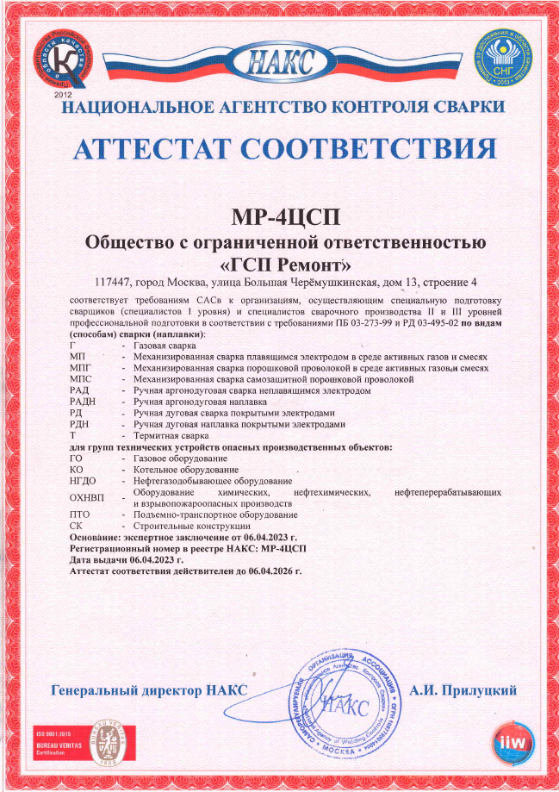

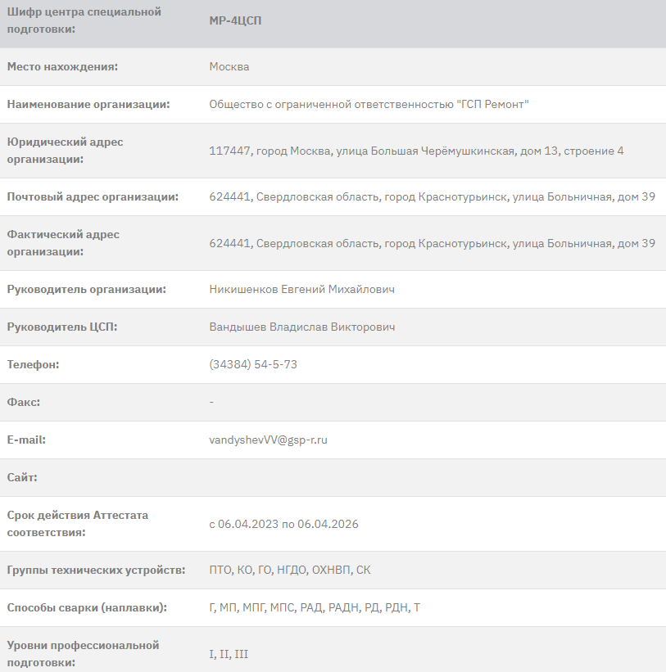

**Аттестационный пункт 28АП входит в состав МР 26АЦ с 06.04.2023 года**

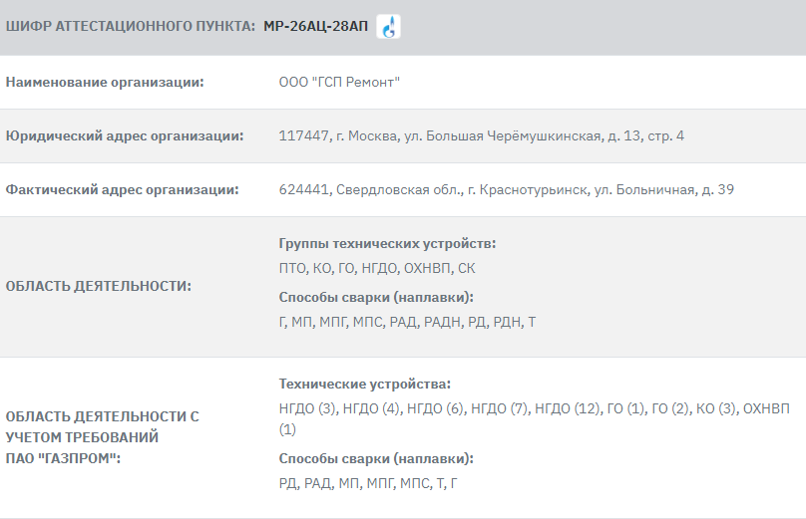

Ссылка интернет ресурса: https://naks.ru/reestr/centers/specpod/index.php?ID=5123553

**Область аттестации ЦСП и АП**

Способы сварки:

Г, МП, МПГ, МПС, РАД, РАДН, РД, РДН, Т.

Группы технических устройств опасных производственных объектов:

ГО, КО, НГДО, ОХНВП, ПТО, СК.

**ТЕХНИЧЕСКАЯ ОСНАЩЕННОСТЬ**

**ЦЕНТРА СПЕЦИАЛЬЕНОЙ ПОДГОТОВКИ И АТТЕСТАЦИОННОГО ПУНКТА:**

Компьютерный класс на 10 посадочных мест;

Учебный класс для проведения специальной подготовки

на 8 посадочных мест;

Учебный аудиторный класс на 20 посадочных мест;

- Сварочный полигон на 10 сварочных постов;

- Современное сварочное оборудование;

- Современные сварочные материалы.

**В ЦСП И В АП ОБЩЕСТВА ПЕРСОНАЛА СВАРОЧНОГО ПРОИЗВОДСТВА**

**НА ПЕРИОД С МАЯ 2023г. по ДЕКАБРЬ 2023г. СОСТАВЛЯЮТ:**

Аттестация сварщиков и специалистов сварочного производства I, II, III уровень профессиональной подготовки:

Специалисты, ед.: 79

Сварщики, ед.: 178

**КОЛИЧЕСТВО ПОДГОТОВЛЕННЫХ СВАРЩИКОВ НА КУРСАХ ОБУЧЕНИЯ ПРАКТИЧЕСКИМ НАВЫКАМ – 72 ЧАСА ЗА ПЕРИОД С МАЯ 2023г:**

Способ сварки РД*; РАД*; Г*: 27 электрогазосварщиков.

(* - ручная дуговая сварка штучным электродом; * - ручная аргонодуговая сварка неплавящимся электродом; * - газовая сварка)